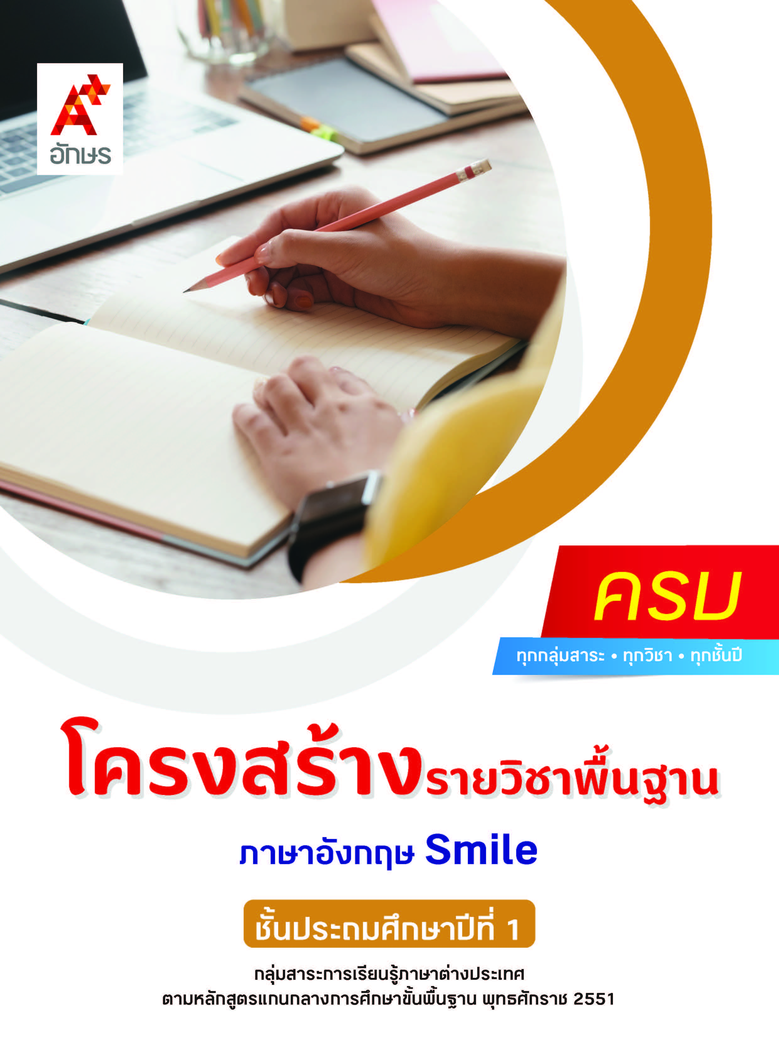

**คำอธิบายรายวิชา**

**ภาษาอังกฤษ Smile**

**รายวิชาพื้นฐาน กลุ่มสาระการเรียนรู้ภาษาต่างประเทศ**

**ชั้นประถมศึกษาปีที่ 1 เวลา 40 ชั่วโมง/ปี**

เข้าใจคำสั่งที่ใช้ในห้องเรียน ระบุตัวอักษรและเสียง อ่านออกเสียงและสะกดคำง่าย ๆ ถูกต้องตามหลักการอ่าน เข้าใจคำ กลุ่มคำ และความหมายเกี่ยวกับตนเอง ครอบครัว โรงเรียน สิ่งแวดล้อมใกล้ตัว อาหาร เครื่องดื่ม และนันทนาการ บทอ่านเกี่ยวกับเรื่องใกล้ตัว หรือนิทานที่มีภาพประกอบ คำศัพท์เกี่ยวกับสาระการเรียนรู้อื่น เข้าใจบทสนทนาที่ใช้ในการทักทาย กล่าวลา ขอบคุณ ขอโทษ ประโยค/ข้อความที่ใช้แนะนำตนเอง คำศัพท์ สำนวน และประโยคที่ใช้บอกความต้องการ ขอและให้ข้อมูลเกี่ยวกับตนเอง บุคคล และเรื่องใกล้ตัว เข้าใจภาษาท่าทางในการสื่อสารของเจ้าของภาษา ความแตกต่างของตัวอักษรและเสียงตัวอักษรของภาษา อังกฤษและภาษาไทย

โดยใช้กระบวนการสอนภาษาและกระบวนการกลุ่มในการฝึกออกเสียง ฟัง/พูด ถามตอบ และสนทนาโต้ตอบ

เพื่อให้นักเรียนเกิดความรู้ ความเข้าใจ สามารถสื่อสารสิ่งที่เรียนรู้ สนใจเข้าร่วมกิจกรรมทางภาษาและวัฒนธรรม รวมถึงการรวบรวมความรู้และแสวงหาความเพลิดเพลินจากภาษาอังกฤษ

**ตัวชี้วัด**

|  |  |  |
| --- | --- | --- |
| **มาตรฐาน** | **ตัวชี้วัดระหว่างทาง** | **ตัวชี้วัดปลายทาง** |
| **มฐ. ต 1.1**  **มฐ. ต 2.2** | **ต 2.2 ป.1/1** | **ต 1.1 ป.1/2** |
| **ต 1.1 ป.1/3** | **ต 1.1 ป.1/4** |
| **มฐ. ต 1.2**  **มฐ. ต 1.3** | **ต 1.2 ป.1/3** | **ต 1.3 ป.1/1** |
| **ต 1.2 ป.1/4** |
| **มฐ. ต 2.1** | **ต 2.1 ป.1/1** | **ต 2.1 ป.1/3** |
| **ต 2.1 ป.1/2** |
| **มฐ. ต 1.1**  **มฐ. ต 1.2**  **มฐ. ต 4.1** | **ต 1.1 ป.1/1** | **ต 4.1 ป.1/1** |
| **ต 1.2 ป.1/1** |
| **ต 1.2 ป.1/2** |
| **มฐ. ต 3.1**  **มฐ. ต 4.2** | **ต 3.1 ป.1/1** | **ต 4.2 ป.1/1** |
|  | **10 ตัวชี้วัด** | **6 ตัวชี้วัด** |

**รวม 16 ตัวชี้วัด**

**โครงสร้างรายวิชาพื้นฐาน ภาษาอังกฤษ Smile ป.1**

**เวลา 40 ชั่วโมง**

| **ชื่อหน่วย การเรียนรู้** | **มาตรฐาน การเรียนรู้/ตัวชี้วัด** | **สมรรถนะสำคัญ ของผู้เรียน** | **สาระสำคัญ** | **เวลา (ชั่วโมง)** |
| --- | --- | --- | --- | --- |
| **หน่วย**  **การเรียนรู้ Starter** Welcome! | **ตัวชี้วัดระหว่างทาง**  **มฐ. ต 1.2 ป.1/1**  พูดโต้ตอบด้วยคำสั้น ๆ ง่าย ๆ ในการสื่อสารระหว่างบุคคลตามแบบ ที่ฟัง  **มฐ. ต 2.1 ป.1/1**  พูดและทำท่าประกอบตามวัฒนธรรมของเจ้าของภาษา  **ตัวชี้วัดปลายทาง**  **มฐ. ต 2.1 ป.1/3**  เข้าร่วมกิจกรรมทางภาษาและวัฒนธรรมที่เหมาะกับวัย  **มฐ. ต 4.1 ป.1/1**  ฟัง/พูดในสถานการณ์ง่าย ๆ ที่เกิดขึ้นในห้องเรียน | **1) สมรรถนะที่ 1** ความสามารถในการสื่อสาร  **2) สมรรถนะที่ 2** ความสามารถในการคิด | การเรียนรู้เกี่ยวกับการทักทาย การแนะนำตนเองและผู้อื่นตามวัฒนธรรมของเจ้าของภาษา ช่วยให้ใช้ภาษาอังกฤษในการพูดสื่อสารในชีวิตประจำวันได้อย่างถูกต้องและเหมาะสม | **2** |
| **หน่วย**  **การเรียนรู้ที่ 1**  First day at school | **ตัวชี้วัดระหว่างทาง**  **มฐ. ต 1.1 ป.1/1**  ปฏิบัติตามคำสั่งง่าย ๆ ที่ฟัง  **มฐ. ต 1.1 ป.1/3**  เลือกภาพตรงตามความหมายของคำและกลุ่มคำที่ฟัง  **มฐ. ต 1.2 ป.1/1**  พูดโต้ตอบด้วยคำสั้น ๆ ง่าย ๆ ในการสื่อสารระหว่างบุคคลตามแบบ ที่ฟัง  **มฐ. ต 1.2 ป.1/2**  ใช้คำสั่งง่าย ๆ ตามแบบที่ฟัง  **มฐ. ต 1.2 ป.1/4**  พูดขอและให้ข้อมูลง่าย ๆ เกี่ยวกับตนเองตามแบบที่ฟัง  **มฐ. ต 2.1 ป.1/1**  พูดและทำท่าประกอบ ตามวัฒนธรรมของเจ้าของภาษา  **มฐ. ต 2.2 ป.1/1**  ระบุตัวอักษรและ เสียงตัวอักษรของภาษาต่างประเทศและภาษาไทย  **ตัวชี้วัดปลายทาง**  **มฐ. ต 1.1 ป.1/2**  ระบุตัวอักษรและเสียง อ่านออกเสียงและสะกดคำง่าย ๆ ถูกต้องตามหลักการอ่าน  **มฐ. ต 2.1 ป.1/3**  เข้าร่วมกิจกรรมทางภาษาและวัฒนธรรมที่เหมาะกับวัย  **มฐ. ต 4.1 ป.1/1**  ฟัง/พูดในสถานการณ์ง่าย ๆ ที่เกิดขึ้นในห้องเรียน  **มฐ. ต 4.2 ป.1/1**  ใช้ภาษาต่างประเทศ เพื่อรวบรวมคำศัพท์ที่เกี่ยวข้องใกล้ตัว | **1) สมรรถนะที่ 1** ความสามารถในการสื่อสาร  **2) สมรรถนะที่ 2** ความสามารถในการคิด | การเรียนรู้ตัวอักษรภาษาอังกฤษ คำ และประโยคที่ใช้ในการทักทาย แนะนำตนเองและผู้อื่น ขอและให้ข้อมูลเกี่ยวกับชื่อ  ตัวสะกด ตลอดจนคำสั่งในห้องเรียน ทำให้ผู้เรียนสามารถนำภาษาอังกฤษไปใช้สื่อสารในชีวิตประจำวันได้อย่างเหมาะสมตามมารยาทสังคมและวัฒนธรรมของเจ้าของภาษา | **6** |
| **หน่วย**  **การเรียนรู้ที่ 2**  My school things | **ตัวชี้วัดระหว่างทาง**  **มฐ. ต 1.1 ป.1/3**  เลือกภาพตรงตามความหมายของคำและกลุ่มคำที่ฟัง  **มฐ. ต 1.2 ป.1/4**  พูดขอและให้ข้อมูลง่าย ๆ เกี่ยวกับตนเองตามแบบที่ฟัง  **มฐ. ต 2.1 ป.1/1**  พูดและทำท่าประกอบ ตามวัฒนธรรมของเจ้าของภาษา  **มฐ. ต 2.2 ป.1/1**  ระบุตัวอักษรและ เสียงตัวอักษรของภาษาต่างประเทศและภาษาไทย  **มฐ. ต 3.1 ป.1/1**  บอกคำศัพท์ที่เกี่ยวข้องกับกลุ่มสาระการเรียนรู้อื่น  **ตัวชี้วัดปลายทาง**  **มฐ. ต 1.1 ป.1/2**  ระบุตัวอักษรและเสียง อ่านออกเสียงและสะกดคำง่าย ๆ ถูกต้องตามหลักการอ่าน  **มฐ. ต 1.1 ป.1/4**  ตอบคำถามจากการฟังเรื่องใกล้ตัว  **มฐ. ต 1.3 ป.1/1**  พูดให้ข้อมูลเกี่ยวกับตนเองและเรื่องใกล้ตัว  **มฐ. ต 2.1 ป.1/3**  เข้าร่วมกิจกรรมทางภาษาและวัฒนธรรมที่เหมาะกับวัย  **มฐ. ต 4.1 ป.1/1**  ฟัง/พูดในสถานการณ์ง่าย ๆ ที่เกิดขึ้นในห้องเรียน  **มฐ. ต 4.2 ป.1/1**  ใช้ภาษาต่างประเทศ  เพื่อรวบรวมคำศัพท์ที่เกี่ยวข้องใกล้ตัว | **1) สมรรถนะที่ 1** ความสามารถในการสื่อสาร  **2)** **สมรรถนะที่ 2**ความสามารถในการคิด | การเรียนรู้คำศัพท์เกี่ยวกับอุปกรณ์การเรียนและสิ่งของในห้องเรียน สี จำนวน 1-10 และโครงสร้างประโยค What’s this? It’s a … . ทำให้ผู้เรียนสามารถพูด/เขียนถาม-ตอบเกี่ยวกับสิ่งต่าง ๆ ใกล้ตัว พูดและเขียนให้ข้อมูลเกี่ยวกับสีและจำนวนของสิ่งต่าง ๆ ได้ ซึ่งเป็นการเรียนรู้  ภาษาอังกฤษเพื่อนำไปใช้สื่อสารในชีวิตประจำวันและยังบูรณาการร่วมกับกลุ่มสาระการเรียนรู้อื่น | **6** |
| **หน่วย**  **การเรียนรู้ที่ 3**  My family | **ตัวชี้วัดระหว่างทาง**  **มฐ. ต 1.1 ป.1/3**  เลือกภาพตรงตามความหมายของคำและกลุ่มคำที่ฟัง  **มฐ. ต 1.2 ป.1/1**  พูดโต้ตอบด้วยคำสั้น ๆ ง่าย ๆ ในการสื่อสารระหว่างบุคคลตามแบบ ที่ฟัง  **มฐ. ต 2.1 ป.1/1**  พูดและทำท่าประกอบ ตามวัฒนธรรมของเจ้าของภาษา  **ตัวชี้วัดปลายทาง**  **มฐ. ต 1.1 ป.1/2**  ระบุตัวอักษรและเสียง อ่านออกเสียงและสะกดคำง่าย ๆ ถูกต้องตามหลักการอ่าน  **มฐ. ต 1.3 ป.1/1**  พูดให้ข้อมูลเกี่ยวกับตนเองและเรื่องใกล้ตัว  **มฐ. ต 2.1 ป.1/3**  เข้าร่วมกิจกรรมทางภาษาและวัฒนธรรมที่เหมาะกับวัย  **มฐ. ต 4.1 ป.1/1**  ฟัง/พูดในสถานการณ์ง่าย ๆ ที่เกิดขึ้นในห้องเรียน  **มฐ. ต 4.2 ป.1/1**  ใช้ภาษาต่างประเทศ เพื่อรวบรวมคำศัพท์ที่เกี่ยวข้องใกล้ตัว | **1) สมรรถนะที่ 1** ความสามารถในการสื่อสาร  **2)** **สมรรถนะที่ 2**ความสามารถในการคิด  **3) สมรรถนะที่ 4** ความสามารถ ในการใช้ทักษะชีวิต | การเรียนรู้คำศัพท์เกี่ยวกับสมาชิกในครอบครัว และคำคุณศัพท์แสดงความรู้สึก ทำให้ผู้เรียนสามารถพูดแนะนำสมาชิกในครอบครัวของตนเองและบอกความรู้สึกของตนเองได้ ซึ่งเป็นการเรียนรู้ภาษาอังกฤษเพื่อนำไปใช้สื่อสารในชีวิต ประจำวัน | **6** |
| **หน่วย**  **การเรียนรู้ที่ 4**  My face | **ตัวชี้วัดระหว่างทาง**  **มฐ. ต 1.1 ป.1/1**  ปฏิบัติตามคำสั่งง่าย ๆ ที่ฟัง  **มฐ. ต 1.1 ป.1/3**  เลือกภาพตรงตามความหมายของคำและกลุ่มคำที่ฟัง  **มฐ. ต 3.1 ป.1/1**  บอกคำศัพท์ที่เกี่ยวข้องกับกลุ่มสาระการเรียนรู้อื่น  **ตัวชี้วัดปลายทาง**  **มฐ. ต 1.1 ป.1/2**  ระบุตัวอักษรและเสียง อ่านออกเสียงและสะกดคำง่าย ๆ ถูกต้องตามหลักการอ่าน  **มฐ. ต 1.3 ป.1/1**  พูดให้ข้อมูลเกี่ยวกับตนเองและเรื่องใกล้ตัว  **มฐ. ต 2.1 ป.1/3**  เข้าร่วมกิจกรรมทางภาษาและวัฒนธรรมที่เหมาะกับวัย  **มฐ. ต 4.1 ป.1/1**  ฟัง/พูดในสถานการณ์ง่าย ๆ ที่เกิดขึ้นในห้องเรียน  **มฐ. ต 4.2 ป.1/1**  ใช้ภาษาต่างประเทศ  เพื่อรวบรวมคำศัพท์ที่เกี่ยวข้องใกล้ตัว | **1) สมรรถนะที่ 1** ความสามารถในการสื่อสาร  **2)** **สมรรถนะที่ 2**ความสามารถในการคิด  **3) สมรรถนะที่ 4** ความสามารถ ในการใช้ทักษะชีวิต | การเรียนรู้คำศัพท์เกี่ยวกับอวัยวะในส่วนหัว ผม รูปทรง และสีต่าง ๆ ทำให้ผู้เรียนสามารถพูดขอและให้ข้อมูลเกี่ยวกับรูปทรงและสีของสิ่งต่าง ๆ รอบตัวและร่างกายได้  ซึ่งเป็นการเรียนรู้ภาษา อังกฤษเพื่อนำไปใช้สื่อสารในชีวิตประจำวัน | **6** |
| **หน่วย**  **การเรียนรู้ที่ 5**  My pets | **ตัวชี้วัดระหว่างทาง**  **มฐ. ต 1.1 ป.1/3**  เลือกภาพตรงตามความหมายของคำและกลุ่มคำที่ฟัง  **มฐ. ต 1.2 ป.1/4**  พูดขอและให้ข้อมูลง่าย ๆ เกี่ยวกับตนเองตามแบบที่ฟัง  **มฐ. ต 2.1 ป.1/1**  พูดและทำท่าประกอบ ตามวัฒนธรรมของเจ้าของภาษา  **มฐ. ต 2.2 ป.1/1**  ระบุตัวอักษรและ เสียงตัวอักษรของภาษาต่างประเทศและภาษาไทย  **มฐ. ต 3.1 ป.1/1**  บอกคำศัพท์ที่เกี่ยวข้องกับกลุ่มสาระการเรียนรู้อื่น  **ตัวชี้วัดปลายทาง**  **มฐ. ต 1.1 ป.1/2**  ระบุตัวอักษรและเสียง อ่านออกเสียงและสะกดคำง่าย ๆ ถูกต้องตามหลักการอ่าน  **มฐ. ต 1.1 ป.1/4**  ตอบคำถามจากการฟังเรื่องใกล้ตัว  **มฐ. ต 1.3 ป.1/1**  พูดให้ข้อมูลเกี่ยวกับตนเองและเรื่องใกล้ตัว  **มฐ. ต 2.1 ป.1/3**  เข้าร่วมกิจกรรมทางภาษาและวัฒนธรรมที่เหมาะกับวัย  **มฐ. ต 4.1 ป.1/1**  ฟัง/พูดในสถานการณ์ง่าย ๆ ที่เกิดขึ้นในห้องเรียน  **มฐ. ต 4.2 ป.1/1**  ใช้ภาษาต่างประเทศ  เพื่อรวบรวมคำศัพท์ที่เกี่ยวข้องใกล้ตัว | **1) สมรรถนะที่ 1**ความสามารถในการสื่อสาร  **2) สมรรถนะที่ 2**ความสามารถในการคิด  **3) สมรรถนะที่ 4**ความสามารถในการใช้ทักษะชีวิต | การเรียนรู้คำศัพท์เกี่ยวกับสัตว์เลี้ยง กิริยาอาการต่าง ๆ ของสัตว์ และคำบอกลักษณะง่าย ๆ ทำให้ผู้เรียนสามารถพูดให้ข้อมูลเกี่ยวกับความสามารถของสัตว์เลี้ยง และบอกลักษณะง่าย ๆ ของสัตว์เลี้ยงได้ ซึ่งเป็นการเรียนรู้ภาษาอังกฤษเพื่อนำไปใช้สื่อสารในชีวิตประจำวัน | **6** |
| **หน่วย**  **การเรียนรู้ที่ 6**  My favourite foods | **ตัวชี้วัดระหว่างทาง**  **มฐ. ต 1.1 ป.1/3**  เลือกภาพตรงตามความหมายของคำและกลุ่มคำที่ฟัง  **มฐ. ต 1.2 ป.1/3**  บอกความต้องการง่าย ๆ ของตนเองตามแบบที่ฟัง  **มฐ. ต 1.2 ป.1/4**  พูดขอและให้ข้อมูลง่าย ๆ เกี่ยวกับตนเองตามแบบที่ฟัง  **มฐ. ต 2.1 ป.1/1**  พูดและทำท่าประกอบ ตามวัฒนธรรมของเจ้าของภาษา  **ตัวชี้วัดปลายทาง**  **มฐ. ต 1.1 ป.1/2**  ระบุตัวอักษรและเสียง อ่านออกเสียงและสะกดคำง่าย ๆ ถูกต้องตามหลักการอ่าน  **มฐ. ต 1.3 ป.1/1**  พูดให้ข้อมูลเกี่ยวกับตนเองและเรื่องใกล้ตัว  **มฐ. ต 2.1 ป.1/3**  เข้าร่วมกิจกรรมทางภาษาและวัฒนธรรมที่เหมาะกับวัย  **มฐ. ต 4.1 ป.1/1**  ฟัง/พูดในสถานการณ์ง่าย ๆ ที่เกิดขึ้นในห้องเรียน  **มฐ. ต 4.2 ป.1/1**  ใช้ภาษาต่างประเทศ เพื่อรวบรวมคำศัพท์ที่เกี่ยวข้องใกล้ตัว | **1) สมรรถนะที่ 1**ความสามารถในการสื่อสาร  **2) สมรรถนะที่ 2**ความสามารถในการคิด  **3) สมรรถนะที่ 4**ความสามารถในการใช้ทักษะชีวิต | การเรียนรู้คำศัพท์เกี่ยวกับอาหาร โครงสร้างประโยคที่ใช้บอกความชอบ/ไม่ชอบ ขอและให้ข้อมูลเกี่ยวกับความชอบและความต้องการ ทำให้ผู้เรียนเข้าใจสิ่งที่ฟัง พูดสื่อสารเกี่ยวกับอาหารที่ชอบและต้องการ ซึ่งเป็นการเรียนรู้ภาษาอังกฤษเพื่อนำไปใช้สื่อสารในชีวิตประจำวัน | **6** |
| **หน่วย**  **การเรียนรู้ Festivals** | **ตัวชี้วัดระหว่างทาง**  **มฐ. ต 1.2 ป.1/1**  พูดโต้ตอบด้วยคำสั้น ๆ ง่าย ๆ ในการสื่อสารระหว่างบุคคลตามแบบ ที่ฟัง  **มฐ. ต 2.1 ป.1/2**  บอกชื่อและคำศัพท์เกี่ยวกับเทศกาลสำคัญของเจ้าของภาษา  **ตัวชี้วัดปลายทาง**  **มฐ. ต 2.1 ป.1/3**  เข้าร่วมกิจกรรมทางภาษาและวัฒนธรรมที่เหมาะกับวัย | **สมรรถนะที่ 2**ความสามารถในการคิด | การเรียนรู้เกี่ยวกับวัฒนธรรมของเจ้าของภาษา ทำให้ผู้เรียนสามารถเข้าใจและเรียนรู้ภาษาได้อย่างลึกซึ้งมากขึ้น และนำไปใช้ได้อย่างเหมาะสม | **2** |